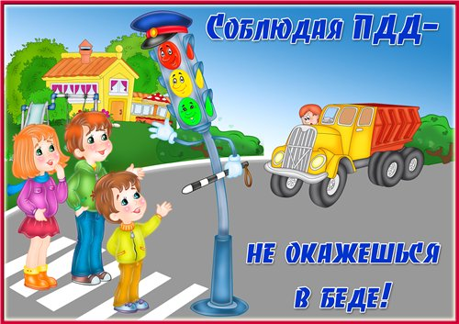

Правила дорожного движения обязаны знать все его участники – водители и пешеходы, взрослые и дети. Незнание этих правил не освобождает нас от обязанности их придерживаться, в противном случае может случиться беда.
Уже в раннем возрасте ребенок становится участником дорожного движения. Он осваивает роль пешехода, пассажира, велосипедиста сначала вместе со взрослыми (родителями, воспитателями, учителями и т.д.), а затем включается в этот процесс самостоятельно.
Обязанностью взрослых является ознакомление детей с основами правил дорожного движения, что является основной частью работы по обучению их основам безопасности жизнедеятельности. Расскажите ребенку о правилах поведения детей на улице, о том, какие ситуации могут случаться на дороге, для чего нужны дорожные знаки и светофор.
Наиболее эффективно обучение детей «дорожной грамоте» происходит на основе интеграции разных видов детской деятельности. Поэтому процесс овладения детьми правилами дорожного движения представляется нам как система действий познавательного, информационного, конструктивного, двигательного, рефлективного, имитирующего и игрового характера.
Обучение дошкольников и младших школьников правилам дорожного движения должно быть направлено на формирование у них представлений о правилах поведения на улице, выработку умений соблюдать эти правила, ориентироваться в пространстве улицы на основе развития их сенсорных способностей.
Общеразвивающая и коррекционная работа по ознакомлению детей с правилами дорожного движения строится с учетом социальных и культурных условий воспитания (семейное воспитание - детские сады и школы, внесемейное воспитание - детские дома), возрастных и индивидуально-топологических особенностей детей. Последнее требование вытекает из необходимости обучать ПДД детей, как с нормальным интеллектуальным и сенсомоторным развитием, так и с ограниченными возможностями здоровья.
В учреждениях интегрированного типа в начальной и средней школе основная роль в обучении детей ПДД переходит к педагогам, для чего проводятся специальные уроки.
Эти практические занятия могут включать в себя следующие действия,
которые помимо детей в норме посещают дети с ограниченными возможностями здоровья:
- практикуются индивидуальные занятия, на которых используются специальные приемы обучения: совместные действия взрослых и детей, подражательные действия, действия по образцу, применения сенсорных эталонов и т.п.
- изучение и усвоение теории ПДД, изложенной простым, доступным для школьников языком (например, в стихотворной форме) либо показ обучающих мультфильмов;
- изучение знаков дорожного движения, основных действий регулировщика, дорожной разметки;
- проведение викторин, конкурсов, ролевых игр, турниров знатоков на тему безопасности на дороге для детей;
- создание кружков «Юных инспекторов дорожного движения»;
- обучение детей правам и обязанностям пешеходов;
- доходчивые объяснения об опасности неправильного поведения на дороге с приведением статистики несчастных случаев с участием детей.
- Цель этих занятий – чтобы все ученики хорошо ориентировались на дороге, понимали принципы движения автомобилей и знали свои действия в различных нестандартных ситуациях, которые могут произойти с каждым.
- Ниже для примера представлены основные правила движения пешеходов, которые являются основой обучения детей правилам дорожного движения. Эти вещи должен знать назубок каждый школьник!
- По тротуарам нужно ходить, держась правой стороны. Машины тоже едут только по своей полосе – справа.
- Переходи улицу только на зеленый свет светофора или по пешеходному переходу.
- Переходя дорогу, убедись, что нет опасности в виде быстро приближающихся машин.
- Выйдя из автобуса, не спеши обходить его: подожди, пока он отъедет от остановки.
- Пересекая широкую улицу, посмотри сначала налево, и, если машин нет, можешь переходить. Затем остановись, посмотри направо и только тогда перейди дорогу.
- Не выбегай на проезжую часть, не посмотрев, есть ли поблизости движущиеся автомобили.

Игры на знание ПДД

Также можно поиграть с ребятами в игру «Запрещается – разрешается». Педагог зачитывает действие, а дети должны ответить, можно так делать или нельзя, а еще лучше – поднять карточку с нужным цветом (зеленым или красным). Вот примеры подобных действий:
- переходить дорогу на желтый сигнал светофора;
- кататься на роликах по проезжей части;
- переходить дорогу по пешеходному переходу;
- обходить стоящий автобус спереди (сзади);
- переходить через дорогу, если рядом оборудован подземный переход;
- выбегать на дорогу за мячом, если движущийся автомобиль уже близко (еще
далеко).

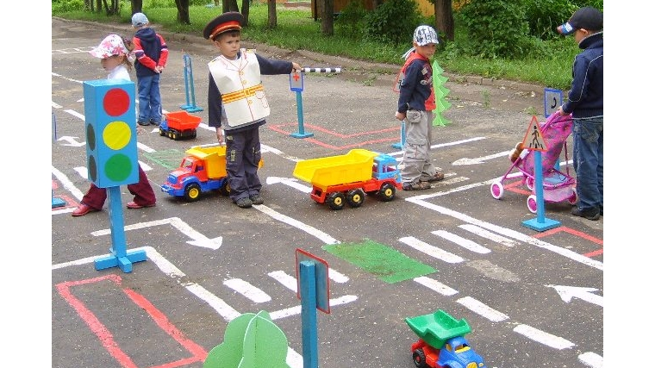

Замечательным методом закрепления полученной информации являются игры. Для школьников 7-10 лет можно использовать подручные материалы в виде машинок, солдатиков, нарисованных знаков дорожного движения. Пусть каждый ребенок покажет, как правильно пройти перекресток, что нужно делать в случае, если светофор не работает и т.п. Хорошим вариантом обучения является выполнение рисунка «Мой путь в школу», на котором ребенок должен изобразить простой план местности с дорогами, которые он пересекает ежедневно.
Приступая к обучению детей правилам дорожного движения в условиях образовательного учреждения, педагоги должны учитывать функции социальных знаний.
Одной из основных функций является информационная, т.е. ребенок сначала ориентируется в окружающем мире на основе той доступной информации, которая ему предлагается в предметно-развивающейся среде.
Не менее важна и эффективна для обучения детей ПДД и эмоциональная функция. Она проявляется в интересе к изучаемому объекту, в эмоциональном подъеме во время деятельности с ним.
Также следует учитывать и коррекционную функцию знаний. Она тесно связана с информационной и эмоциональной, и как бы проецирует знания на конкретную деятельность. Поэтому при обучении детей правилам дорожного движения так важен выбор деятельности в их взаимосвязи. Установлено, что ведущими видами деятельности детей являются игра, труд, общение, учение, поэтому именно на основе их интеграции строится работа с детьми по освоению «дорожной грамоты».
Необходимо использовать концентричный принцип, в соответствии с которым на каждом возрастном этапе детям предлагается определенное содержание. Оно зависит от особенностей развития ряда психических функций дошкольников и младших школьников: мышечно-двигательных ощущений и восприятий, сенсомоторных процессов, мышления, речи, памяти и внимания.
Показатели общеразвивающей, а при необходимости и коррекционной, работы по обучению ПДД будут намного выше, если при проведении учитывать следующее:
Интегрированный подход при проведении занятий;
- Объединять воспитательные, обучающие и развивающие занятия;
- Усложнять игры и упражнения за счет взаимоконтроля и самоконтроля;
- Максимально использовать игровые моменты;
- Совершенствовать психомоторные функции в играх-занятиях, на уроках, в реальных ситуациях.
- В основе обучения детей ПДД лежит комплексный подход:
- Ознакомление с окружающим миром правилами поведения в различных ситуациях;
- Организация предметно-развивающей среды;
- Развитие мотивационных потребностей детей, ориентировано на соблюдение ПДД;
- Формировать способности детей к моделированию и символизации в обучающих играх;
- Индивидуальный и дифференцируемый подход взрослого к ребенку во время игры;
- Последовательно-параллельную работу по обучению детей ПДД.
Работа по воспитанию навыков безопасного поведения детей на улицах, дорогах проводится систематически, охватывая все виды детской деятельности, чтобы полученные знания дети « пропускали» через продуктивную деятельность, а затем реализовывали в играх и в повседневной жизни

